Vlastníte bezodtokou jímku - “žumpu“?
Dovolte nám připomenout, že v roce 2019 došlo
pro domácnosti (rodinné domy, chalupy) i pro objekty se službami veřejnosti ke zpřísnění požadavků na likvidaci odpadních vod z bezodtokových jímek („žump“),
a to na základě novely vodního zákona (§ 38 zákona č. 254/2001 Sb.).
Nová povinnost:
od 1. ledna 2021 – povinnost předkládat doklady o odvozu odpadních vod z jímky („žumpy“) za období posledních dvou kalendářních let
Komu:
doklady předložte na výzvu vodoprávního úřadu nebo České inspekce životního prostředí (písemná výzva, kontrola na místě apod.)
Kdy:
kontroly budou od ledna 2021 prováděny namátkově, popř. na základě podnětu, stížnosti, při vodohospodářských haváriích apod.
Kde:
zejména u každého vlastníka rodinného domu, chaty apod., který nevypouští odpadní vody
do veřejné kanalizace nebo nevyužívá domovní čistírnu odpadních vod;
v počátcích bude priorita kladena na lokality v blízkosti veřejných zdrojů podzemních vod, vodárenských nádrží, ostatních vodních nádrží apod.
Jímka musí:
být nepropustná!!! Po naplnění musí být vyvezena!
Jímka nesmí:
prosakovat, přetékat, obsahovat proražené otvory!
Netěsnost jímky může i z dlouhodobého hlediska ohrozit životní prostředí
(fauna, flora, kvalita podzemních a povrchových vod), lokálně změnit původně zajímavé prostředí, může způsobit poškození sousedních či vlastních nemovitostí.
Množství vyvezených odpadních vod:
musí přiměřeně odpovídat spotřebě vody v domácnosti (v úvahu se bere: odečet vodoměru, průměrné spotřební kapacity, počet bydlících apod.)
Kontrola technického stavu jímky (funkčnost, nepropustnost):
provádí stavební úřad většinou ve spolupráci s vodoprávním úřadem či Českou inspekcí životního prostředí
Kdo zajistí vyvezení jímky:
pouze provozovatel obecní či městské čistírny odpadních vod nebo osoba oprávněná podle živnostenského zákona
Doklad o odvozu odpadních vod:
NUTNO USCHOVAT DOKLADY O VYVEZENÍ PO DOBU min. 2 LET.
Náležitosti dokladu:
vlastník či uživatel jímky, lokalizace jímky, množství odvezených odpadních vod, datum, osoba, která jímku vyvezla, ČOV, na které budou odpadní vody zneškodněny.
Pokuta pro občany:
až 20 000 Kč
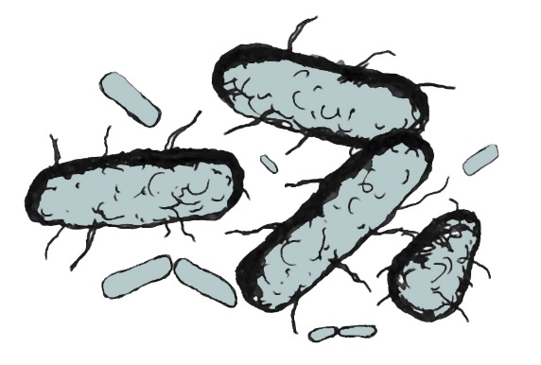
Vaše jímka neodpovídá požadavkům vodního zákona?
primárně uvažujte o připojení na veřejnou kanalizaci (info o technických a kapacitních možnostech získáte
na obecním úřadě), popř. opravte nebo vyměňte jímku za těsnou či kapacitnější
Koliformní bakterie se nacházejí v trávicím traktu lidí a živočichů, a tím pádem jsou nejdůležitějším hygienickým indikátorem fekálního znečištění. Špatně těsnící odpadní jímka je prakticky jistou vstupenkou těchto bakterií nejen do podzemních zdrojů pitné vody v okolí.
Děkujeme, že jste odpovědní
vůči životnímu prostředí
a budoucím generacím!

